PCI Gisogrund® Haft- und Schutzgrundierung

PCI Augsburg

Eigenschaften

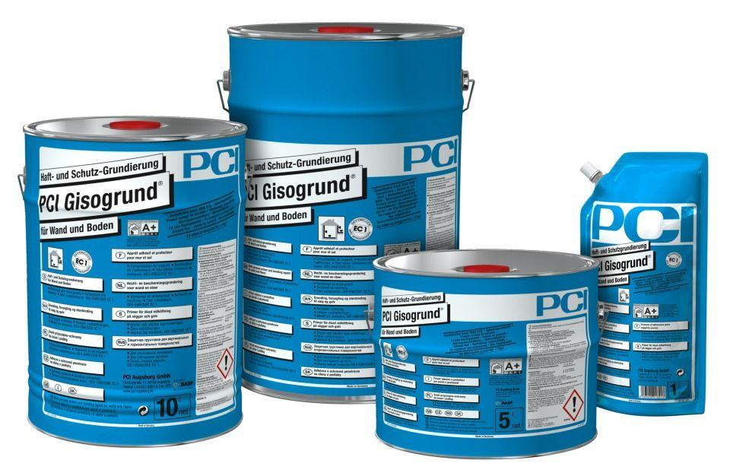

Bindemittelbasis

Dispersion

Farbton

blau

Lösemittelhaltigkeit / Wasserverdünnbarkeit

lösemittelfrei

Begehbar nach (h)

0,50 - 1,00

Dichte (kg/m³)

1.000,00

Lagerfähigkeit in Monaten

12,00

pH-Wert

8,00 - 9,00

Temperaturbeständigkeit (°C)

-20,00 - 80,00

Verarbeitungstemperatur (°C)

5,00 - 30,00